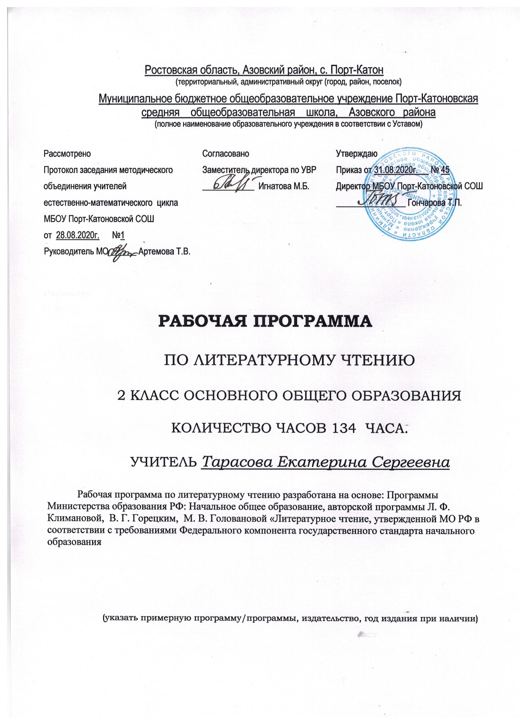

Программа по литературному чтению для 2 класса на 2020-2021 учебный год
ПОЯСНИТЕЛЬНАЯ ЗАПИСКА
Рабочая программа учебного предмета «Литературное чтение» для 2 класса разработана на основе Федерального государственного образовательного стандарта начального общего образования, Концепции духовно-нравственного развития и воспитания личности гражданина России (2012), авторской программы Л. Ф. Климановой, М. В. Бойкиной «Литературное чтение» (М.: «Просвещение», 2013). Основной общеобразовательной программы начального общего образования МБОУ Порт-Катоновской СОШ на 2020-2021 учебный год.
Цели и задачи рабочей программы соответствуют целям и задачам основной образовательной программы начального общего образования, реализующей федеральный государственный образовательный стандарт начального общего образования (1-4 классы):
-создание условий для охраны и укрепления физического и психического здоровья детей, для сохранения и поддержки индивидуальности каждого ребенка;
-обеспечение их эмоционального благополучия;
-поддержание оптимистической самооценки и уверенности в себе, расширение опыта самостоятельного выбора, формирование желания учиться и основ умения учиться - постоянно расширять границы своих возможностей.

Задачи, решаемые младшими школьниками в разных видах деятельности
- сделать первые шаги в овладении основами понятийного мышления (в освоении содержательного обобщения, анализа, планирования и рефлексии);
- научиться самостоятельно конкретизировать поставленные учителем цели и искать средства их решения;
- научиться контролировать и оценивать свою учебную работу и продвижение в разных видах деятельности;
- овладеть коллективными формами учебной работы и соответствующими социальными навыками;
- полностью овладеть высшими видами игры: научиться удерживать свой замысел, согласовывать его. с партнёрами по игре, воплощать в игровом действии, научиться удерживать правило и следовать ему;
- научиться создавать собственные творческие замыслы и доводить их до воплощения в творческом продукте. Овладевать средствами и способами воплощения собственных, замыслов;
- приобрести навыки самообслуживания, овладеть простыми трудовыми действиями и операциями на уроках технологии и в социальных практиках;
- приобрести опыт взаимодействия с детьми и взрослыми, освоить основные этикетные нормы, научиться правильно выражать свои мысли и чувства.

Задачи, решаемые педагогами, реализующими основную образовательную программу начального общего образования
  - Реализовать основную образовательную программу начальной школы в разнообразных организационно-учебных формах (уроки, занятия, проекты, практики, конкурсы, выставки, соревнования, презентации и пр.).
  - Обеспечить комфортные условия смены ведущей деятельности - игровой на учебную. Создать условия для овладения высшими формами игровой деятельности.
  - Обеспечить условия формирования учебной деятельности. Для этого:
- организовать постановку учебных целей, создавать условия для их «присвоения» и самостоятельной конкретизации учениками;
- побуждать и поддерживать детские инициативы, направленные на поиск средств и способов достижения учебных целей;
- организовать усвоение знаний посредством коллективных форм учебной работы;
- осуществлять функции контроля и оценки, организовать их постепенный переход к ученикам.
- Создать условия для творческой продуктивной деятельности ребёнка. Для этого -
- ставить творческие задачи, способствовать возникновению собственных замыслов;
- поддерживать детские инициативы, помогать в осуществлении проектов;
- обеспечить презентацию и социальную оценку продуктов детского творчества (организация выставок, детской периодической печати, конкурсов, фестивалей и т. д.)
- Создать пространство для социальных практик младших школьников и приобщения их к общественно значимым делам.
Полноценным итогом начального обучения являются основы понятийного мышления с характерной для него критичностью, системностью и умением понимать разные точки зрения, а также желание и умение учиться.
Курс литературного чтения направлен на достижение следующих целей:
— овладение осознанным, правильным, беглым и выразительным чтением как базовым навыком в системе образования младших школьников; совершенствование всех видов речевой деятельности, обеспечивающих умение работать с разными видами текстов; развитие интереса к чтению и книге; формирование читательского кругозора и приобретение опыта в выборе книг и самостоятельной читательской деятельности;
— развитие художественно-творческих и познавательных способностей, эмоциональной отзывчивости при чтении художественных произведений; формирование эстетического отношения к слову и умения понимать художественное произведение;
— обогащение нравственного опыта младших школьников средствами художественной литературы; формирование нравственных представлений о добре, дружбе, правде и ответственности; воспитание интереса и уважения к отечественной культуре и культуре народов многонациональной России и других стран.

Задачи программы:
Развивать способность полноценно воспринимать художественное произведение, сопереживать героям, эмоционально откликаться на прочитанное.
Учить чувствовать и понимать образный язык художественного произведении я, выразительные средства, создающие художественный образ, развивать образное мышление обучающихся.
Формировать умение воссоздавать художественные образы литературного произведения, развивать творческое и воссоздающее воображение обучающихся, и особенно ассоциативное мышление.
Развивать поэтический слух детей, накапливать эстетический опыт слушания произведений изящной словесности, воспитывать художественный вкус.
Формировать потребность в постоянном чтении книги, развивать интерес к литературному творчеству, творчеству писателей, создателей произведений словесного искусства.
Обогащать чувственный опыт ребёнка, его реальные представления об окружающем мире и природе.
Формировать эстетическое отношение обучающего к жизни, приобщая его к классике художественной литературы.
Обеспечивать достаточно глубокое понимание содержания произведений различного уровня сложности.
Расширять кругозор детей через чтение книг различных жанров, разнообразных по содержанию и тематике, обогащать нравственно-эстетический и познавательный опыт ребенка.
Обеспечивать развитие речи обучающихся и активно формировать навык чтения и речевые умения.
Работать с различными типами текстов.
Создавать условия для формирования потребности в самостоятельном чтении художественных произведений, формировать читательскую самостоятельность.
Актуализация обучения младших школьников:
- Углублять читательский опыт детей.
- Создание условий для формирования потребности в самостоятельном чтении художественных произведений, формировать «Читательскую самостоятельность».
.

МЕСТО УЧЕБНОГО КУРСА

Курс «Литературное чтение» рассчитан во 2 классе на 134ч (4ч в неделю), 1час – внеклассное чтение).

ПЛАНИРУЕМЫЕ РЕЗУЛЬТАТЫ ОСВОЕНИЯ УЧЕБНОГО ПРЕДМЕТА В РАМКАХ ФГОС НАЧАЛЬНОГО ОБЩЕГО ОБРАЗОВАНИЯ.
Реализация программы обеспечивает достижение выпускниками начальной школы следующих личностных, метапредметных и предметных результатов:
Личностные результаты:
- формирование чувства гордости за свою Родину, её историю, российский народ, становление гуманистических и демократических ценностных ориентации многонационального российского общества;
- формирование средствами литературных произведений целостного взгляда на мир в единстве и разнообразии природы, народов, культур и религий;
- воспитание художественно-эстетического вкуса, эстетических потребностей, ценностей и чувств на основе опыта слушания и заучивания наизусть произведений художественной литературы;
- развитие этических чувств, доброжелательности и эмоционально- нравственной отзывчивости, понимания и сопереживания чувствам других людей;
- формирование уважительного отношения к иному мнению, истории и культуре других народов, выработка умения терпимо относиться к людям иной национальной принадлежности;
- овладение начальными навыками адаптации к школе, школьному коллективу;
- принятие и освоение социальной роли обучающегося, развитие мотивов учебной деятельности и формирование личностного смысла учения;
- развитие самостоятельности и личной ответственности за свои поступки на основе представлений о нравственных нормах общения;
9) развитие навыков сотрудничества со взрослыми и сверстниками в разных социальных ситуациях, умения избегать конфликтов и находить выходы из спорных ситуаций, умения сравнивать поступки героев литературных произведений со своими собственными поступками, осмысливать поступки героев;
10) наличие мотивации к творческому груду и бережному отношению к материальным и духовным ценностям, формирование установки на безопасный, здоровый образ жизни.
Метапредметные результаты:
- овладение способностью принимать и сохранять цели и задачи учебной деятельности, поиска средств её осуществления;
- освоение способами решения проблем творческого и поискового характера;
- формирование умения планировать, контролировать и оценивать учебные действия в соответствии с поставленной задачей и условиями её реализации, определять наиболее эффективные способы достижения результата:
- формирование умения понимать причины успеха/неуспеха учебной деятельности и способности конструктивно действовать даже в ситуациях неуспеха;
- использование знаково-символических средств представления информации о книгах;
- активное использование речевых средств для решения коммуникативных и познавательных задач;
- использование различных способов поиска учебной информации в справочниках, словарях, энциклопедиях и интерпретации информации в соответствии с коммуникативными и познавательными задачами;
- овладение навыками смыслового чтения текстов в соответствии с целями и задачами, осознанного построения речевого высказывания в соответствии с задачами коммуникации и составления текстов в устной и письменной формах;
- овладение логическими действиями сравнения, анализа, синтеза, обобщения, классификации по родовидовым признакам, установления причинно-следственных связей, построения рассуждений;
- готовность слушать собеседника и вести диалог, признавать различные точки зрения и право каждого иметь и излагать своё мнение и аргументировать свою точку зрения и оценку событий;
- умение договариваться о распределении ролей в совместной деятельности, осуществлять взаимный контроль в совместной деятельности, обшей цели и путей её достижения, осмысливать собственное поведение
поведение окружающих;
12) готовность конструктивно разрешать конфликты посредством учета интересов сторон и сотрудничества.
Предметные результаты:
  - понимание литературы как явления национальной и мировой культуры, средства сохранения и передачи нравственных ценностей и традиций;
  - осознание значимости чтения для личного развития; формирование представлений о Родине и её людях, окружающем мире, куль туре, первоначальных этических представлений, понятий о добре и зле, дружбе, честности; формирование потребности в систематическом чтении;
  - достижение необходимого для продолжения образования уровня читательской компетентности, общего речевого развития, т. е. овладение чтением вслух и про себя, элементарными приёмами анализа художественных, научно-познавательных и учебных текстов с использованием элементарных литературоведческих понятий;
  - использование разных видов чтения (изучающее (смысловое), выборочное, поисковое); умение осознанно воспринимать и оценивать содержание и специфику различных текстов, участвовать в их обсуждении, давать и обосновывать нравственную оценку поступков героев;
  - умение самостоятельно выбирать интересующую литературу, пользоваться справочными источниками для понимания и получения дополнительной информации, составляя самостоятельно краткую аннотацию;
  - умение использовать простейшие виды анализа различных текстов: устанавливать причинно-следственные связи и определять главную мысль произведения, делить текст на части, озаглавливать их, составлять простой план, находить средства выразительности, пересказывать произведение;
  - умение работать с разными видами текстов, находить характерные особенности научно-познавательных, учебных и художественных произведений. На практическом уровне овладеть некоторыми видами письменной речи (повествование — создание текста по аналогии, рассуждение — письменный ответ на вопрос, описание — характеристика героев). Умение написать отзыв на прочитанное произведение;
  - развитие художественно-творческих способностей, умение создавать собственный текст на основе художественного произведения, репродукции картин художников, иллюстраций, на основе личного опыта.

СОДЕРЖАНИЕ УЧЕБНОГО ПРЕДМЕТА

Вводный урок по курсу литературного чтения (1 ч)
Знакомство с учебником по литературному чтению. Система условных обозначений. Содержание учебника. Словарь
Самое великое чудо на свете (4 ч)
Знакомство с названием раздела. Прогнозирование содержания раздела.
Выставка книг по теме. Книги, прочитанные летом. Любимые книги. Герои любимых книг. Творчество читателя, талант читателя

Проект: «О чём может рассказать школьная библиотека».
Старинные и современные книги. Сравнение книг. Подготовка сообщения на темы «Старинные книги Древней Руси», «О чём может рассказать старинная книга».
Высказывание о книгах К. Ушинского, М. Горького, Л. Толстого. Классификация высказываний.
Напутствие читателю Р. Сефа. Выразительное чтение напутствия. Пересказ содержания научно-познавательных текстов.
Устное народное творчество (14ч)
Знакомство с названием раздела. Прогнозирование содержания раздела. Планирование работы учащихся и учителя по освоению содержания раздела.
Устное народное творчество. Малые и большие жанры устного народного творчества. Пословицы и поговорки. Пословицы русского народа. В. Даль — собиратель пословиц русского народа. Сочинение но пословице.
Русские народные песни. Образ деревьев в русских народных песнях. Рифма. Выразительное чтение русских песен.
Потешки и прибаутки — малые жанры устного народного творчества. Отличия прибаутки от потешки. Слово как средство создания образа.
Считалки и небылицы — малые жанры устного народного творчества. Ритм — основа считалки. Сравнение считалки и небылицы. Загадки — малые жанры устного народного творчества. Распределение загадок по тематическим группам.
Сказки. Русские народные сказки. «Петушок и бобовое зёрнышко». «У страха глаза велики». Использование приёма звукописи при создании кумулятивной сказки. «Лиса и тетерев». «Лиса и журавль». «Каша из топора». «Гуси-лебеди». Соотнесение смысла пословицы со сказочным текстом. Герои сказок. Характеристика героев сказки на основе представленных качеств характера. Рассказывание сказки по рисункам. Рассказывание сказки по плану. Творческий пересказ: рассказывание сказки от лица её героев.
Оценка достижений.
Люблю природу русскую. Осень (8ч)
Знакомство с названием раздела. Прогнозирование содержания раздела. Картины осенней природы. Осенние загадки. Образ осени в загадках. Соотнесение загадки и отгадки.
Лирические стихотворения Ф. Тютчева, К. Бальмонта, А. Плещеева, А. Фета, А. Толстого, С. Есенина. Настроение. Интонация стихотворения. Осенние картины природы. Средства художественной выразительности. Сравнение. Приём звукописи как средство выразительности. Сравнение художественного и научно-популярного текстов. Сравнение лирического поэтического и прозаического текстов. Выразительное чтение стихотворений.
Оценка достижений
Русские писатели (13 ч)
Знакомство с названием раздела. Прогнозирование содержания раздела.
А. С. Пушкин — великий русский писатель. Вступление к поэме «Руслан и Людмила». Сказочные чудеса. Лирические стихотворения. Картины природы. Настроение стихотворения. Средства художественной выразительности. Эпитет. Сравнение. Олицетворение. «Сказка о рыбаке и рыбке». Сравнение литературной и народной сказок. Картины моря в сказке. Характеристика героев произведения. И. А. Крылов. Басни. Нравственный смысл басен И. А. Крылова. Сравнение басни и сказки. Структура басни, модель басни. Герой басенного текста. Характеристика героев басни. Соотнесение смысла басни с пословицей. Л. Н. Толстой. Басни Л. Н.Толстого. Нравственный смысл басен. Соотнесение пословицы со смыслом басни. Рассказы Л. Н. Толстого. Герои произведений. Характеристика героев произведений. Подробный пересказ.
Оценка достижений.

О братьях наших меньших (12 ч)
Знакомство с названием раздела. Прогнозирование содержания раздела.
Весёлые стихи о животных А. Шибаева, Б. За-ходера, И. Пивоваровой, В. Берестова. Заголовок стихотворения. Настроение стихотворения. Приёмы сказочного текста в стихотворении. Герой стихотворения. Характер героев. Рифма. Научно-популярный текст Н. Слалкова. Рассказы о животных М. Пришвина, Е. Чарушина, Б. Житкова, В. Бианки. Герои рассказа. Нравственный смысл поступков. Характеристика героев. Подробный пересказ на основе плана, вопросов, рисунков.
Оценка планируемых достижений
Из детских журналов (9 ч)
Знакомство с названием раздела. Прогнозирование содержания раздела.
Придумывание своих вопросов по содержанию, сравнение их с необычными вопросами из детских журналов.
Произведения из детских журналов. Игра в сти- I хи. Д. Хармс, Ю. Владимиров, А. Введенский.
Заголовок. Подбор заголовка в соответствии с содержанием, главной мыслью. Ритм стихотворного текста. Выразительное чтение на основе ритма.
Проект: «Мой любимый детский журнал».
Оценка своих достижений
Люблю природу русскую. Зима (9ч)
Знакомство с названием раздела. Прогнозирование содержания раздела.
Зимние загадки. Соотнесение загадки с отгадкой.
Лирические стихотворения И. Бунина, К. Бальмонта, Я.Акима, Ф.Тютчева, С.Есенина, С. Дрожжина. Настроение стихотворения. Слова, которые помогают представить зимние картины. Авторское отношение к зиме. Русская народная сказка. Два Мороза. Главная мысль произведения. Соотнесение пословицы с главной мыслью произведения. Герой произведения. Характеристика героев. Новогодняя быль. С. Михалков. Особенности данного жанра. Чтение по ролям. Весёлые стихи о зиме А. Барто, А. Прокофьева.
Оценка достижений
Писатели детям (16ч)
Знакомство с названием раздела. Прогнозирование содержания раздела.
К. Чуковский. Сказки. «Путаница». «Радость». «Федорино горе». Настроение стихотворения. Рифма. Приём звукописи как средство создании образа. Авторское отношение к изображаемому. Чтение но ролям.
С. Я. Маршак. Герои произведений С. Маршака. «Кот и лодыри». Соотнесение смысла пословицы с содержанием стихотворения. С. В. Михалков. «Мой секрет», «Сила воли». Эпическое стихотворение. 'Заголовок. Содержание произведения. Деление текста на части. Герой стихотворения. Характеристика героя произведения с опорой на его поступки. А. Л. Барто. Стихи. Заголовок стихотворения. Настроение стихотворения. Звукопись как средство создания образа. Выразительное чтение стихотворения.
Н. Н. Носов. Юмористические рассказы для детей. Герои юмористического рассказа. Авторское отношение к ним. Составление плана текста. Подробный пересказ на основе самостоятельно составленного плана. Подробный пересказ на основе картинного плана.
Оценка достижений
Я и мои друзья (10 ч)
Знакомство с названием раздела. Прогнозирование содержания раздела.
Стихи о дружбе и друзьях В. Берестова, Э. Мошковской, В.Лунина. Соотнесение пословиц и смысла стихотворения. Нравственно-этические представления.

Рассказы Н. Булгакова, Ю. Ермолаева, В. Осеевой. Смысл названия рассказа. Соотнесение
названия рассказа с пословицей. Составление плана рассказа. Устные рассказы о дружбе, взаимовыручке.
Оценка достижений
Люблю природу русскую. Весна (9 ч)
Знакомство с названием раздела. Весенние загадки. Соотнесение загадки с отгадкой. Сочинение весенних загадок. Лирические стихотворения Ф. Тютчева, А. Плещеева, А. Блока, И. Бунина, С. Маршака, Е. Благининой, Э. Мошковской. Настроение стихотворения. Приём контраста в создании картин зимы и весны. Слово как средство создания весенней картины природы. Звукопись
Оценка достижений
И в шутку и всерьёз (14 ч)
Знакомство с названием раздела. Прогнозирование содержания раздела.
Весёлые стихи Б. Заходера, Э. Успенского, В. Берестова. И.Токмаковой. Анализ заголовка. Заголовок — «входная дверь» в текст. Авторское отношение к читателю. Герой авторского стихотворения. Сравнение героев стихотворения. Ритм стихотворения. Чтение стихотворения на основе ритма. Инсценирование стихотворения.
Весёлые рассказы для детей Э. Успенского. Г. Остера,В. Драгунского. Герои юмористических рассказов. Особое отношение к героям юмористического текста. Восстановление последовательности текста на основе вопросов. Составление плана. Пересказ текста на основе вопросов.
Оценка планируемых достижений
Литература зарубежных стран (12 ч)
Знакомство с названием раздела. Прогнозирование содержания раздела. Выставки книг. Американские, английские, французские, немецкие народные песенки в переводе С. Маршака, В. Викторова. Л. Яхнина. Сравнение русских и зарубежных песенок.
Проект: «Мой любимый писатель-сказочник».
Оценка достижений

ТЕМАТИЧЕСКОЕ ПЛАНИРОВАНИЕ

№ п/п | Название раздела | Количество часов
 |  | по КТП
1 | Введение | 1
2 | Самое великое чудо на свете | 4
3 | Устное народное творчество | 14
4 | Люблю природу русскую. Осень | 8
5 | Русские писатели | 13
6 | О братьях наших меньших | 12
7 | Из детских журналов | 9
8 | Люблю природу русскую. Зима | 9
9 | Писатели - детям | 16
10 | Я и мои друзья | 10
11 | Люблю природу русскую. Весна | 9
12 | И в шутку и всерьёз | 14
13 | Литература зарубежных стран | 15
 | ИТОГО | 134

